Månedsplan oktober

uke | mandag | tirsdag | onsdag | torsdag | fredag
40 | 3  Fellestur for hele avdelingen | 4  Svømmekurs Uglene  7/7  Drageklubb | 5  Ugleklubb  Fuglefesten økt 2  Drageklubb | 6  Lek og aktivitet i mindre grupper  Varm lunsj | 7  Miljødag  Blekkulf
41 | 10  Fellestur for hele avdelingen | 11  Ugleklubb  Fuglefesten økt 3  Drageklubb | 12  Blåklokkene: Tur  Snøklokkene: Aktivitet inne | 13  Lek og aktivitet i mindre grupper  Varm lunsj | 14  Miljødag  Blekkulf
42 | 17  Fellestur for hele avdelingen | 18  Ugleklubb  Fuglefesten økt 4  Drageklubb  Agnes Gail 3 år | 19  Blåklokkene: Aktivitet inne  Snøklokkene: Tur | 20  Lek og aktivitet i mindre grupper  Varm lunsj | 21  Miljødag  Blekkulf
43 | 24  Fellestur for hele avdelingen  FN-DAG | 25  Ugleklubb  Fuglefesten økt 5  Drageklubb | 26  Blåklokkene: Tur  Snøklokkene: Aktivitet inne  Alba 4 år | 27  Lek og aktivitet i mindre grupper  Varm lunsj | 28  Miljødag  Blekkulf
44 | 31  Fellestur for hele avdelingen  Fredrik 5 år
Tema for perioden: Vennskap
Emneplan for perioden: oktober/november
Mål | Litteratur |  | Barns medvirkning |  | Personalet skal for å nå periodens mål:
Hovedmål 1:  Aktivt legge til rette for utvikling av vennskap og sosialt fellesskap.  - Gjennom lekegrupper, refleksjon og samtale  Hovedmål 2:  Støtte barna i å mestre balansen mellom å ivareta egne behov og det å ta hensyn til andres behov. | 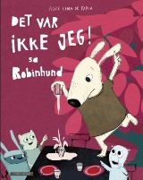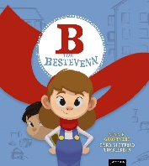  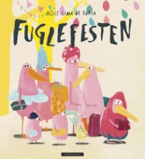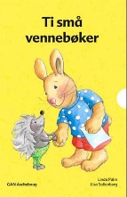 |  | Rammeplanen sier:  Alle barn skal få erfare å få innflytelse på det som skjer i barnehagen, både når det kommer til planlegging, gjennomføring og vurdering. Barna skal tillegges ansvar som samsvarer med alder og modenhet.  KD, 2017 |  | 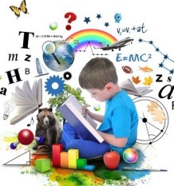  Støtte barna..  - når de tar initiativ til samspill, og bidra til at alle kan få leke med andre og oppleve vennskap.  - I å at andres perspektiv, se en sak fra flere synsvinkler og reflektere over egne og andres følelser, opplevelser og meninger.  - I å sette egne grenser, respektere andres grenser og finne løsninger i konfliktsituasjoner.  Vi skal aktivt jobbe for å forebygge, stoppe og følge opp uheldige samspillsmønstre.  KD, 2017
Fokusord og begreper |  | Sang, rim og regle |  | Aktiviteter og opplevelser |  | Formingsaktivitet
- Venner, stopp, å dele,  Kan jeg være med å leke, vil du leke med oss,  Å være enige/uenige, å si unnskyld,  Følelser: sint, lei/trist, glad, frustrert, |  | Det e godt å ha någen (Svein Tang Wa)  Nødhjelpsangen  Alle killebukkene |  | FN-Kafe: 24. oktober |  | Lage noe av de vi finner på tur  Tegne  Maleaktiviteter

